[提交前一定一定要慎重，哈尔滨医科大学附属第一医院薛东波论文刚发表就被关注！](https://mp.weixin.qq.com/s?__biz=MzkyODUyMDc5MQ==&mid=2247501043&idx=4&sn=a455a2503f042209af464bc67289e5eb)

[天眼学术](javascript:void(0);)2025-04-14 00:05:20湖南

#1***Archasia belfragei***于2025年4月发表评论

图3J和4J似乎包含一个比预期更相似的行，因为标记不同：

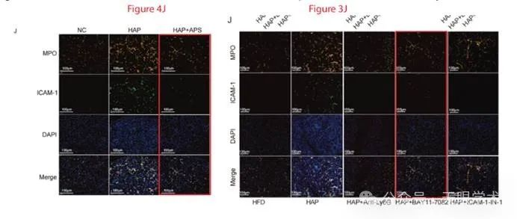

作者能否澄清一下？

#2**Dongbo Xue**于2025年4月发表评论

#1非常感谢您在我们文章的结果部分指出重复上传图片的错误。这些都是我们的疏忽，我们为此道歉。我们在提交证明的第二天发现了粘贴图片的错误。我们错误地将图4J（HAP+APS）反复上传到图3J（HAP+BAY11-7082），导致图片被误用。在文章发表之前，我们已经联系了编辑索取勘误表。不幸的是，这篇文章在勘误表完成之前就发表了。目前，勘误表程序仍在进行中。如果勘误成功，我们将及时回复您。如果图片无法更正，我们将主动撤回手稿。此外，我们将整理并提交原始数据供编辑审查。我们再次衷心感谢Archasia belfragei先生指出我们的错误。下面是我们和编辑之间的通信，以及更正后的图3J。

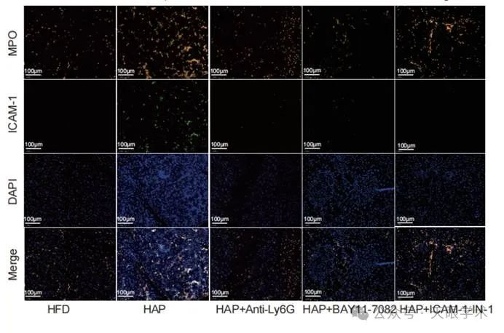

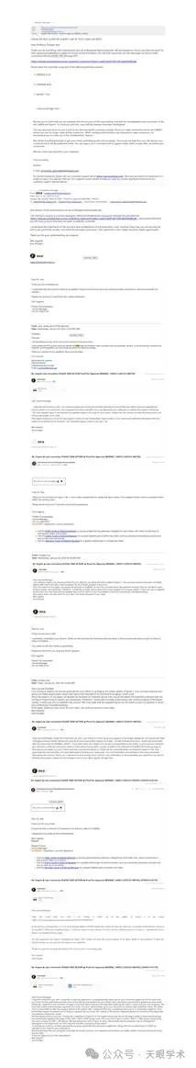

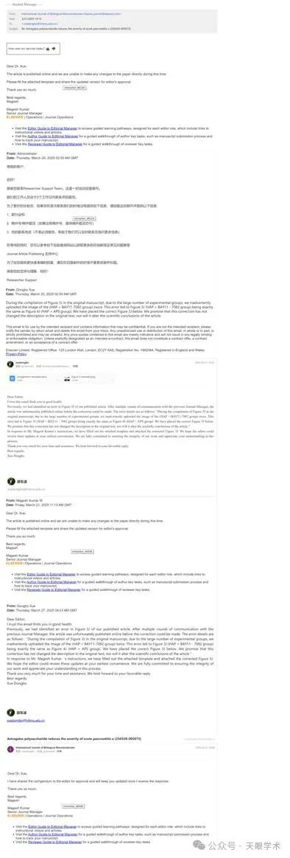

衔接：

https://www.sciencedirect.com/science/article/abs/pii/S0141813025005707?via%3Dihub

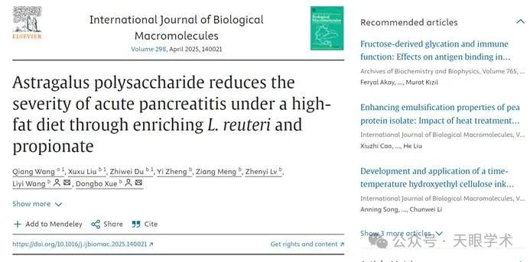

作者简介：

薛东波，男，哈尔滨医科大学附属第一医院主任医师，教授，微创胆道外科副主任，医学博士，博士后，硕士研究生导师。主要研究方向：腹腔镜外科、胆道外科，微创乳腺甲状腺外科。对普外科常见疾病、多发病的诊治有着丰富的经验，专业重点为微创外科，曾于上海交通大学瑞金学院学习腹腔镜胃肠手术及腹腔镜疝手术，先后开展了腹腔镜、胆道镜的各种微创手术。担任中国康复医学会创伤康复专业委员会委员 黑龙江省创伤康复专业委员会常务委员，国家自然科学基金评审专家，世界华人消化杂志编委，中国伤残医学杂志编委。《腹腔镜联合胆道镜治疗胆总管结石》获黑龙江省卫生厅医疗新技术应用奖二等奖;主持国家自然科学基金2项，主持省级课题3项，厅级课题3项;第一作者于国家级核心期刊发表专业论文18篇，第一作者发表SCI收录论文3篇;主编出版专著2部，参编专著4部;获黑龙江省政府科技进步二等奖1项，三等奖3项。

评论衔接：

https://pubpeer.com/publications/AECF651FB103DEE1ECCDCB98126F48#0

免责声明：

本报道中的信息均来源于学术网站及已公开资料，我们对其准确性及完整性不做任何保证。如果有任何纰漏或不实之处，请通过QQ 642007239与我们联系。